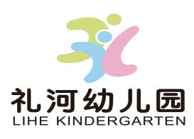

小5班班本课程
《乐趣玩“蛋”》
张 维 陈 迪

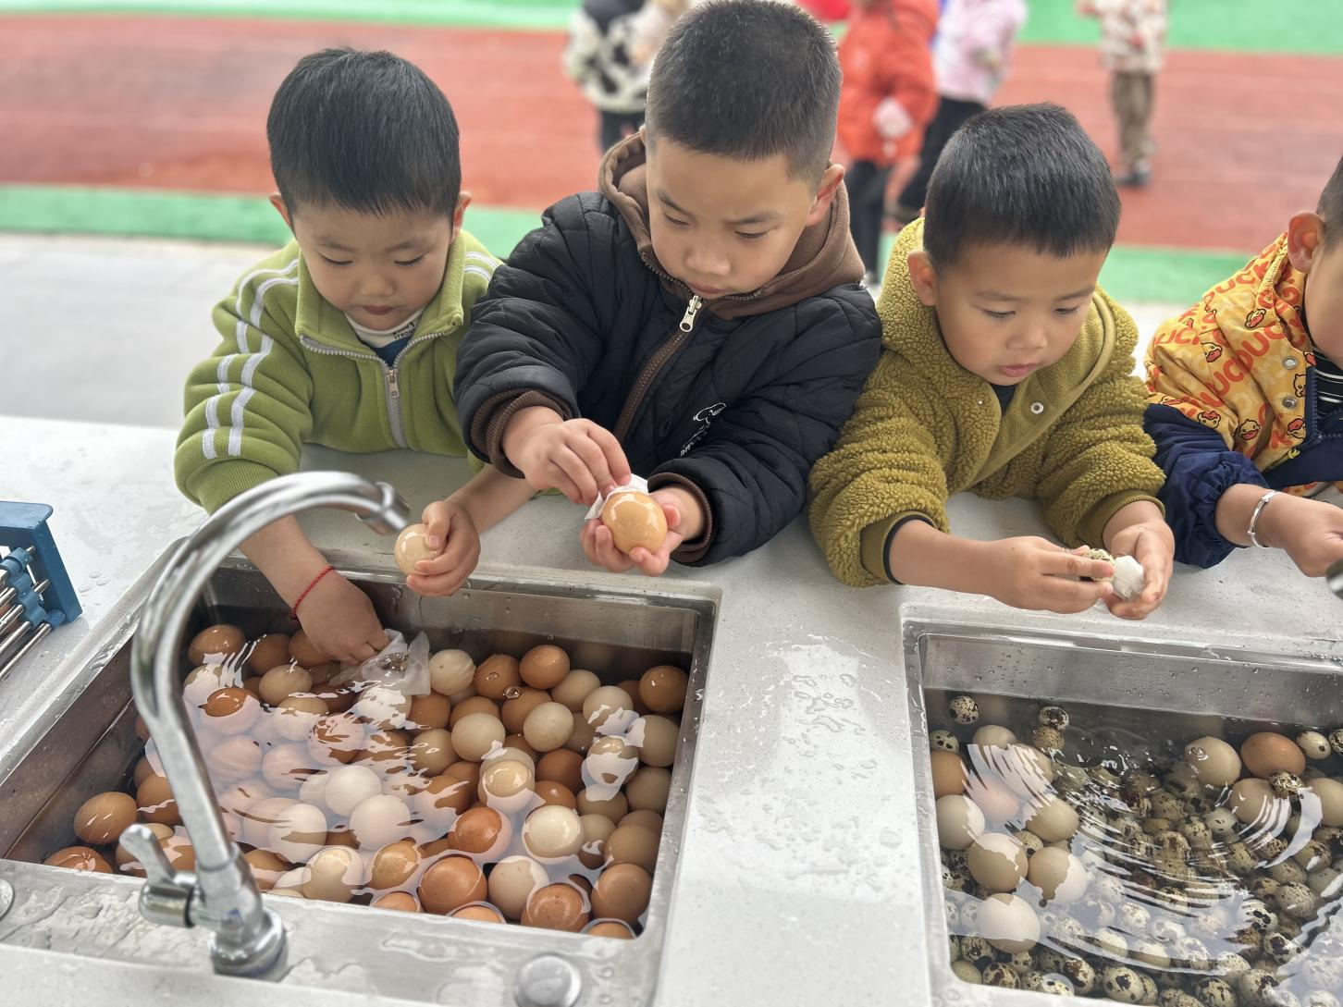

目录
课程背景 3
课程目标 3
课程线索 4
课程资源 4
环境创设 5
·班级环境 5
·主题墙环境 5
·区角环境 5
课程实施 6
·关键性集体活动 6
·其他活动 7
实施过程 8
·第一部分：蛋宝宝大调查 8
圈谈活动：我找到的蛋 8
调查活动：蛋儿知多少 9
综合活动：各种各样的蛋 9
·第二部分：蛋宝宝大揭秘 10
语言活动：最奇妙的蛋 10
科学活动：蛋宝宝站稳了 12
数学活动：母鸡下蛋 13
·第三部分：蛋宝宝餐厅 14
健康活动：煮蛋、煎蛋 14
家长活动：蛋的营养 15
·第三部分：蛋宝宝博物馆 16
美术活动：五彩的蛋壳 16
社会活动：护蛋行动 17
其他活动痕迹 18
课程感悟 19
附录 20
·附录一：亲子调查表《蛋儿知多少》
·附录二：区游游戏计划表
·附录三：课程评价表
·附录四：家长进课堂


小5班班本课程计划：《乐趣玩“蛋”》
常州市武进区礼河幼儿园 张维 陈迪

（扫码观看）
- 课程背景
下午点心时间，孩子们吃着美味的茶叶蛋点心，童童说说：“老师，我喜欢吃蛋白。”“我喜欢吃蛋黄！”“我家咕咕鸡会生蛋”孩子们你一言我一语的讨论着鸡蛋的话题，幼儿对蛋是非常熟悉的，日常生活中他们经常吃鸡蛋。但是,多数小班幼儿对蛋的认识却很浅显。其次，我们马上将进入主题《遇见方方圆圆》，圆圆的蛋，不正是孩子们感兴趣的、想探索的嘛！一个个蛋就是一个个秘密，等待幼儿去揭开它们神秘的面纱。
《纲要》提出：“生活是课程的基础、来源、出发点。生活也是课程的进程。”鸡蛋是幼儿生活中比较常见的食物，“茶叶蛋”的趣闻，吸引了幼儿的注意力。围绕各种各样的蛋开展活动，不仅可以让幼儿更好地了解蛋的秘密，还能以蛋为基点，根据幼儿的兴趣衍生出其他的活动，引导幼儿在具体的情境中感受、体验、了解但与人们的关系。于是我们以《乐趣玩“蛋”》作为班本课程的名称，带着孩子一起探索蛋的秘密。
- 课程目标
班本课程《乐趣玩“蛋”》主要目标
1 | 积极、主动地观察不同的蛋宝宝，运用多种感官感知它们的大小、颜色的不同，初步了解蛋的结构，会辨别生蛋与熟蛋。（科学）
2 | 了解蛋与人们的生活关系，知道蛋类食物营养丰富，喜欢吃蛋类食物，尝试动手制作蛋类食物，愿意同家人、同伴分享自己的蛋类食物。（社会、健康）
3 | 尝试用清晰的语言讲述自己的探索与发现，能口齿清楚地朗诵儿歌，能用连贯的语言讲述蛋宝宝的故事，看绘本，乐意与同伴交流阅读感受。（语言）
4 | 尝试运用各种方式方法保护蛋宝宝，萌发爱护保护蛋宝宝的情感，感受人与人之间的关爱。（社会、健康）
5 | 尝试运用简单的泥工、剪贴、绘画等技巧表现蛋宝宝的不同形态；积极参加音乐活动，能根据音乐节奏用动作、表情表现动物的模样。（艺术）

三、课程线索

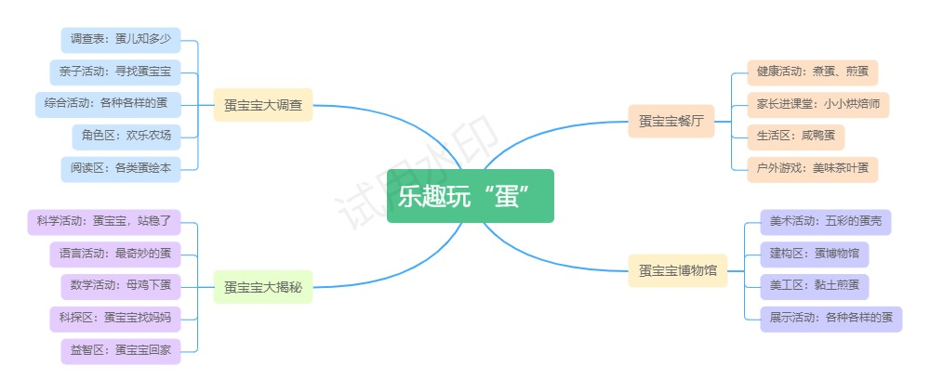
四、课程资源
我们对接《指南》，从幼儿的年龄特点、学习方式、兴趣经验等主观因素出发，对班本课程《乐趣玩“蛋”》进行资源分析，筛选出可以真正成为这个课程开展的资源。
班本课程《乐趣玩“蛋”》资源清单
可利用资源 | 资源内容 | 资源图片 | 资源利用的可能性 | 可生成活动
绘本资源 | 1.《最奇妙的蛋》  2.《猜猜蛋里住谁》  3.《鸡蛋》  4.《煮蛋？煎蛋？》 | 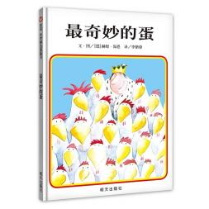 | 通过绘本阅读，探索蕴含在蛋里的秘密，乐于表达自己的经验与想法。 | 语言活动：最奇妙的蛋  综合活动：各种各样的蛋  健康活动：煎蛋、煮蛋
人力资源 | - 教师资源  - 家长资源  一起长大APP | 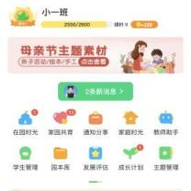 | 通过开展各类活动向幼儿科普蛋的秘密，并开展家长进课堂活动，了解蛋的营养。 | 亲子调查表：《蛋儿知多少》  家长进课堂活动
社区资源 | 超市、菜市场、蛋糕店 | 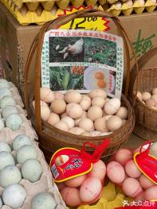 | 通过观察寻找、收集各种各样的蛋，发现我们周围有很地方能寻找到蛋。 | 亲子活动：寻找蛋宝宝  生活区：咸鸭蛋
自然资源 | 茶叶、蛋壳、木柴 | 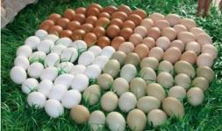 | 通过收集各类蛋壳等自然材料，开展了艺术活动等，让幼儿感受大自然的美。 | 美术活动：五彩的蛋壳  展示活动：各种各样的蛋
- 环境创设
（一）班级环境：
我们根据主题内容，设计了蛋宝宝博物馆和蛋宝宝科普馆的班级环境，让幼儿可以通关环境进一步了解学习各类蛋宝宝科学知识。
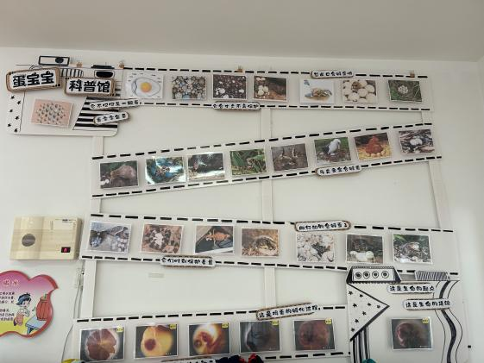
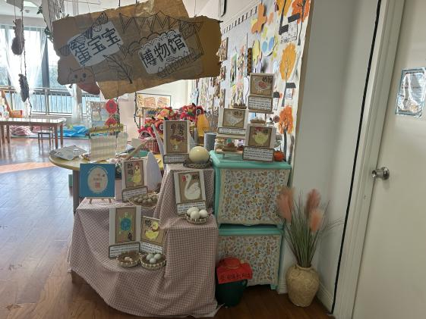

蛋宝宝博物馆 蛋宝宝科普馆
- 主题墙环境：
我们在创设主题墙时，以主题线索为基本框架，一个个丰富的活动做成活动相册、活动展板、活动剪影等多种阅读式册子，方便幼儿翻阅。
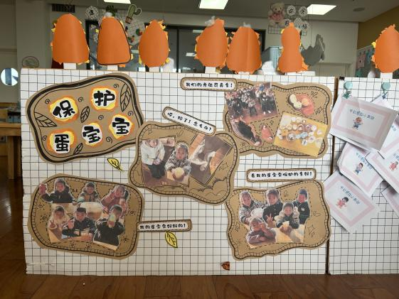
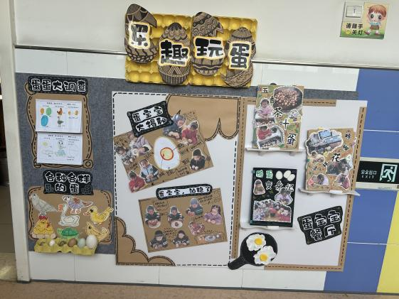

室外主题墙 室内主题墙
（三）区域游戏：
基于幼儿的兴趣与问题，我们收集了各种蛋类相关材料，创设了《欢乐农场》、《蛋宝宝站稳了》、《蛋宝宝回家》、《咸鸭蛋》、《黏土荷包蛋》、《蛋博物馆》等区域游戏，让幼儿在游戏中，发现蛋宝宝的秘密，了解蛋宝宝的构成，丰富幼儿对蛋类的知识经验。
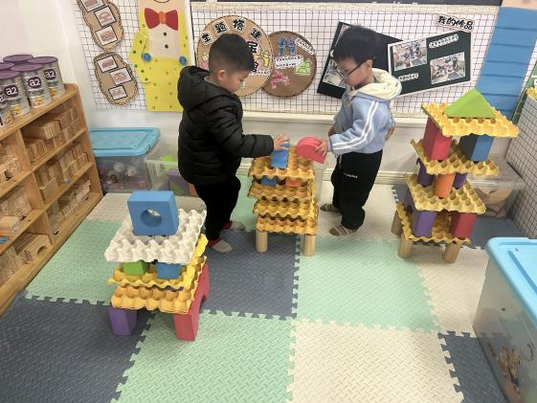
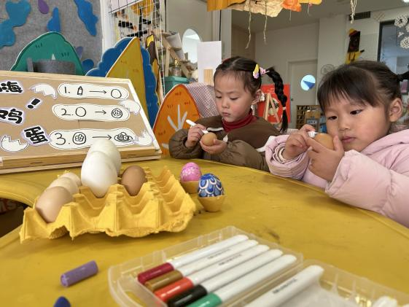

美工区 建构区
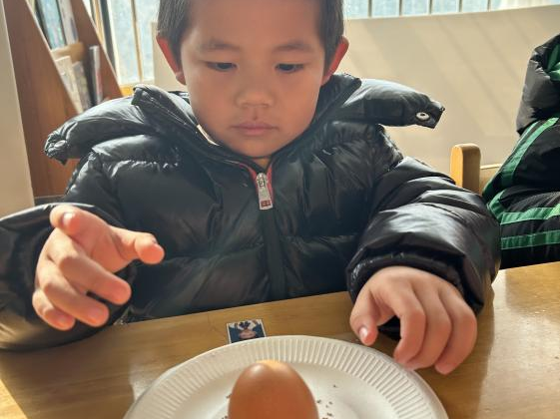
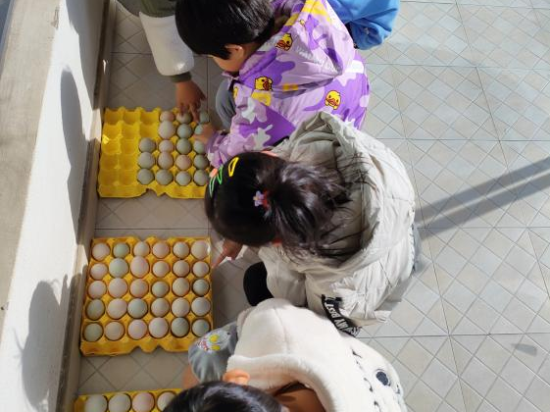

美工区 科探区
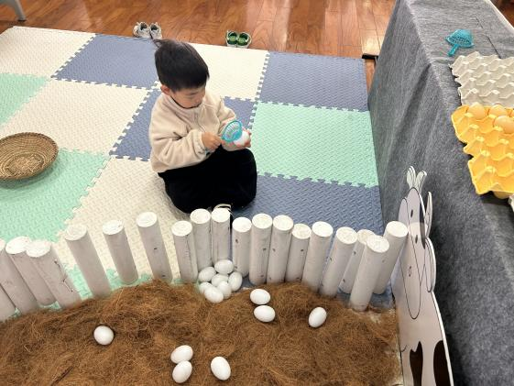
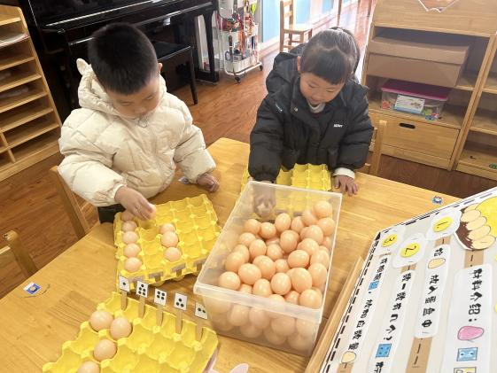

娃娃家 益智区
六、课程实施
（一）关键性集体活动
线索一：蛋宝宝大调查  （蛋从哪里来的？） | 目标 | 内容
线索一：蛋宝宝大调查  （蛋从哪里来的？） | - 了解生活中蛋从哪里来的。  - 尝试用清晰的语言讲述自己的探索与发现，能口齿清楚地朗诵儿歌，能用连贯的语言讲述蛋宝宝的故事，看绘本，乐意与同伴交流阅读感受。 | 圈谈活动：我找到的蛋
线索一：蛋宝宝大调查  （蛋从哪里来的？） |  | 综合活动：各种各样的蛋
线索二：蛋宝宝大揭秘  （蛋的外形与内部结构探索） | 目标 | 内容
线索二：蛋宝宝大揭秘  （蛋的外形与内部结构探索） | 1.积极、主动地观察不同的蛋宝宝，运用多种感官感知它们的大小、颜色的不同。  2.初步了解蛋的结构，会辨别生蛋与熟蛋。  3.积极参加音乐活动，能根据音乐节奏用动作、表情表现动物的模样。 | 语言活动：最奇妙的蛋
线索二：蛋宝宝大揭秘  （蛋的外形与内部结构探索） |  | 科学活动：蛋宝宝，站稳了
线索二：蛋宝宝大揭秘  （蛋的外形与内部结构探索） |  | 数学活动：母鸡下蛋
线索三：蛋宝宝餐厅  （蛋类的营养探究） | 目标 | 内容
线索三：蛋宝宝餐厅  （蛋类的营养探究） | - 了解蛋与人们的生活关系，知道蛋类食物营养丰富，喜欢吃蛋类食物。  - 尝试动手制作蛋类食物，愿意同家人、同伴分享自己的蛋类食物。 | 谈话活动：蛋的营养
线索三：蛋宝宝餐厅  （蛋类的营养探究） |  | 健康：煎蛋、煮蛋
线索四：蛋宝宝博物馆  （活动的综合研究展示会） | 目标 | 内容
线索四：蛋宝宝博物馆  （活动的综合研究展示会） | - 尝试运用各种方式方法保护蛋宝宝，萌发爱护保护蛋宝宝的情感，感受人与人之间的关爱。  - 尝试运用简单的泥工、剪贴、绘画等技巧表现蛋宝宝的不同形态。 | 美术活动：五彩的蛋壳
线索四：蛋宝宝博物馆  （活动的综合研究展示会） |  | 社会活动：护蛋行动
（二）其他活动（预设）
我们的活动
调查分享 | 《蛋儿知多少》
亲子活动 | 《寻找蛋宝宝》、《鸡蛋花样多--小小烘焙师》
社会实践 | 《参观菜场、超市》、《参观农场》
项目活动 | 《美味茶叶蛋》
游戏活动 | 《蛋宝宝展》、《鸭妈妈找蛋》
生活活动 | 《咸鸭蛋》
区域活动 | 美术区：《五彩蛋壳》、《黏土煎蛋》  科学区：《蛋宝宝找妈妈》、《蛋宝宝站立》  益智区：《蛋宝宝回家》、  角色区：《欢乐农场》、《欢乐蛋糕房》  建构区：《蛋宝宝博物馆》  生活区：《我会剥蛋》  阅读区：1.《最奇妙的蛋》  2.《猜猜蛋里住谁》  3.《鸡蛋》  4.《煮蛋？煎蛋？》

七、实施过程：
线索一：蛋宝宝大调查（蛋从哪里来的？）

圈谈活动：我找到的蛋
活动目标：
1.能积极参与寻找各种蛋和记录的工作。
2.能大胆讲述自己的记录结果。
活动准备：
经验准备：课前请幼儿和家长共同寻找各种鸡蛋并做记录。
物质准备：各种蛋若干。
活动过程：
一、分享发现
1.请幼儿带着自己的记录单向同伴介绍自己知道的蛋。
2.你是在哪里看见过这些蛋的？
二、寻找蛋宝宝
1.寻找超市里的蛋
超市里你发现了哪些蛋？
2.寻找菜场里的蛋
想想，我们菜场里有蛋吗？
让我们一起去找一找
三、继续探索：
说说你周末在什么地方发现了什么蛋？
1.除了今天看到和说到的，你还知道有什么样的蛋？（可以回家继续搜集资料）
2.寻找我们身边的蛋
出示《蛋宝宝知多少》>调查表，小朋友可以回家和爸爸妈妈一起找找我们身边的蛋，说说这些蛋是什么动物的蛋？可以用拍照或绘画的形式记录下来。
3.收集各种各样的蛋，带来幼儿园。

课程痕迹：
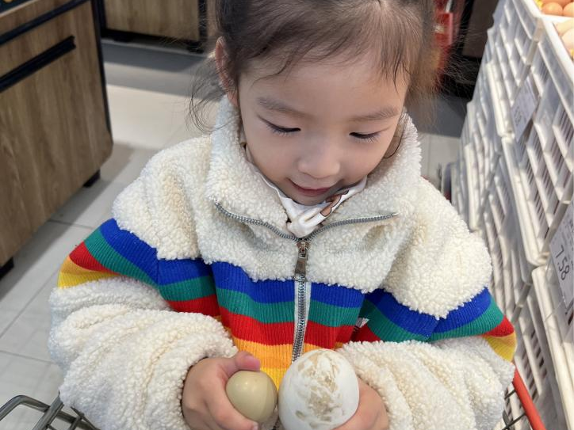

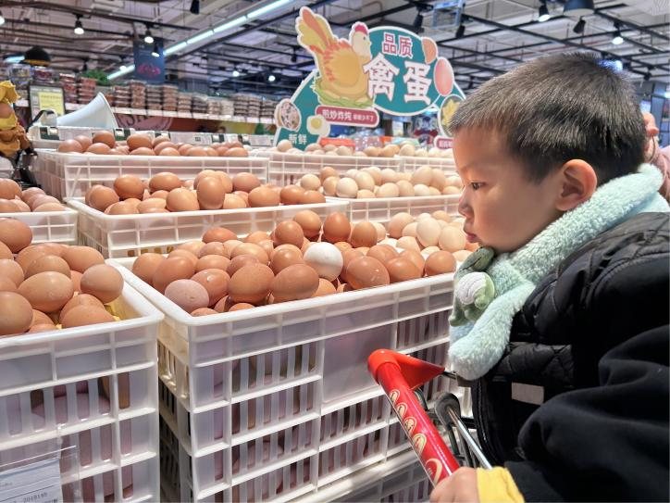

小班综合活动：各种各样的蛋

活动目标:
1.认识常见的蛋类，能正确区分鸡蛋、鹅蛋、鸭蛋、鸽子蛋、鹌鹑蛋。
2.知道每种蛋的不同，了解不同的蛋的差异和共性。
3.表述自己的探究结果，体验集体活动的乐趣。
活动准备:
知识经验准备：幼儿认识生活中常见的一些蛋类、有过剥蛋的经验。
物质材料准备：草地、垫子、母鸡头饰一个、鸡蛋、鹅蛋、鸭蛋、鸽子蛋、鹌鹑蛋若干、音乐。
活动过程:
一、情景游戏，引出蛋的话题。
游戏导入，激发兴趣
宝宝们，让我们到草地上去找虫子吃吧。
肚子吃得饱饱的，妈妈现在要来生蛋宝宝了，大家快到自己的垫子上给我鼓鼓劲好吗？
2.出示鸡蛋，观察特征
咕咕哒，咕咕哒！哇，我终于生出了一个鸡蛋宝宝。谁来说一说，我的蛋是怎样的？
小结：原来鸡蛋是椭圆形的，蛋壳是桔黄色的，摸起来还非常光滑。
二、互动游戏，揭示蛋的秘密。
1．比一比，了解“蛋”的差异
过渡：咦，还有几个蛋，这是我的鸡蛋吗？原来这是几个粗心的妈妈把自己的蛋丢在了我的窝里了，这些妈妈还丢了好多的蛋在我们的草地上，请大家去帮她们找一找,想一想，你找到的蛋是谁生的？
（1）你找到的蛋宝宝，它是什么样子的呀？
（2）比较你和周围小朋友的蛋宝宝，这些蛋宝宝有什么不同？（相互讨论）
小结：原来，最大的白色的蛋是鹅妈妈生的，叫鹅蛋；第二大青色的是鸭妈妈生的鸭蛋；不大不小黄色的蛋，是鸡妈妈生的鸡蛋；小小的白色的蛋是鸽子妈妈生的鸽子蛋；最小的有黑色斑点的蛋宝宝则是鹌鹑妈妈生的鹌鹑蛋。
2.剥一剥，感知“蛋”的共性
过渡：这些蛋从外面看都是不一样的，那里面又是怎么样的呢？你想不想打开来看一看？
我们来比一比，看谁先把蛋宝宝剥开来。谁来说一说，你的蛋宝宝里面有什么？
小结：原来，每个妈妈生下来的蛋宝宝都是不一样的，而这些蛋宝宝从外面看，大小、颜色各不相同，可剥开蛋壳里面都是一样的，都有白色的蛋白和黄黄的蛋黄！
三、延伸游戏，了解蛋的变身。
1.这些你们都认识吗？
2.原来蛋宝宝经过妈妈的巧手能过变成各种各样好吃的，而且蛋类也是一种非常有营养的食物，它含有丰富的蛋白质和维生素，让我们一起去分享这些好吃的吧！
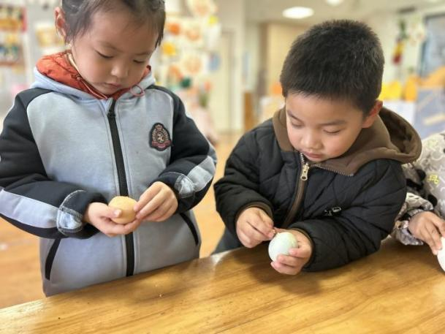
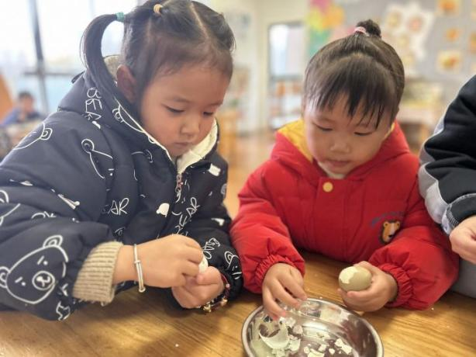
课程痕迹：

线索二：蛋宝宝大揭秘（蛋的外形与内部结构探索）
小班语言活动：最奇妙的蛋

活动目标:
1.理解故事的主要内容，初步理解“奇妙”的含义。
2.能用简单的语言对蛋的“奇妙” 进行描述，学习词语:光光洁洁，高高大大，四四方方。
3.知道翻阅图书的方法，喜欢翻阅图书。

活动准备:
知识经验准备：对蛋外形有一定的认识，并能说出蛋的形状，颜色等外形特征。
物质材料准备：《最奇妙的蛋》PPT,母鸡和蛋的图片，故事绘本。

活动过程:
一、出示图片，引出蛋的话题
出示图片(三个蛋)， 孩了们，看，这是什么?
(孩子自曲回答)这其实都是鸡蛋，是三个奇妙的蛋。
二、完整欣赏故事，初步感知故事内容
今天就来听听这最奇妙的蛋的故事，听帮事的时候希望小朋友们安静，认真，想一想。
故事里都说了谁？叫什么名字？
它们发生了什么奇妙的事?
教师演示PPT,随音乐，有感情地讲述故事。
- 理解故事内容，鼓励幼儿大胆表述蛋的“奇妙
- 故事的名字是什么?
- 故事里有谁?
(出三只母鸡图卡，标上名字)
- 她们在争论什么?
后来发生了什么奇妙的事?
(请幼儿将奇妙的蛋图一卡贴在对应的母鸡图卡旁，并引导幼儿人胆描述蛋的奇妙，学习词语:光光洁洁，高高大大，四四方方，学习句式:像****一样)
- 国王是怎么说的?学一学
- 你最喜欢哪个蛋?为什么?
- 阅读绘木，整体感知.
导人语:这是一个很有趣的故事，老师准备了一些书，想看吗?
谁能我书要怎么看呢?
请个别幼儿示范。
要求:轻拿，轻翻，认真有顺序地看，跟念会说的部分，轻收书，放回原地。(老师随音怎讲述故事，幼儿手拿绘本有序地翻阅，跟读。)
- 活动延仲，保持阅读习惯
导入语:故事听完了，看我们的小朋友们真是长大了，知道怎样看书了，希望大家继续保持这种好的看书习惯。

附教学内容:
故事:最奇妙的蛋
早年，有三只母鸡，一天到晚叫呀叫个没完。
叫些啥呢?就叫嚷谁是所有母鸡中最漂亮的母鸡。说起来，三只母鸡各有自己值得自豪的地方:阿贝的羽毛特别好看，阿蒂的腿特别的特别有力，阿莫的冠子蓬开像一朵红红的花。三个都说自己漂亮。
究竟谁最漂亮，她们决定不了。她们只好去问国王，看国王说谁最漂亮吧。国王说:“长得好看不好看并不重要，重要的是你们都会做些什么?你们三个，哪个下出的蛋最奇妙，我就封谁当公主。这下辜宫的庭院里热闹了， 因为全国的母鸡都到皇宫里来争当公主了。
阿贝用嘴梳理梳理羽毛，蹲在湿漉漉的草地上。过了一阵，她“咕哒”大叫了一声，站起身，走了开去。这时，大家看到草地上躺着一个蛋，白净，椭圆，就像磨得光光洁洁的大理石，莹莹的发亮，好看极了。“这是我见过的鸡蛋中最完美的蛋!”国王高兴地说。所有的母鸡也没有不赞成的。
现在看阿蒂的了。大家都为阿蒂感到不好受，因为阿蒂不可能下出一个比这更完美的蛋。不，阿蒂完全不可能的!这一点大家心里都再明白不过的了。过了十分钟，阿蒂“咕哒”响亮地叫了一声，站起來，在早晨温煦的阳光里，得意地舒展舒展腿脚。国王高兴得拍起巴掌来，因为草地上竖着一个高高大大的蛋，这么大的蛋，连驼鸟看了都要羡慕了。“这是我见过的鸡蛋中最大的蛋了!”国王大叫起来，大家也都点头赞成。
当大家对阿蒂的蛋频频点头的时候，阿莫轻轻地往草地上蹲了下來。大家心里都为阿莫着急，因为大家都知道:阿莫不可能下出比阿贝的蛋更完美、比阿蒂的蛋更大的蛋，绝对不可能!阿莫平静地蹲在那儿，眼睛直溜溜瞅着草地。过了一会儿，阿莫轻轻“咕哒”了一声 ，接着站起了身。哟!这蛋，就算过一百年也忘不了。在众母鸡面而立着一个四四方方的蛋, 每边都像用尺划过一般的直，每一而的颜色述各不一样，而而都非常鲜艳。“这是我见过的鸡蛋中最奇怪的蛋!”国王高兴地说出了他的意见。
大家也没有不点头赞成的。三个蛋，一个最完美，一个最大，一个方得出奇。选哪 一个为最奇妙的蛋呢?国王只好决定阿贝、阿蒂、阿莫三个谁也不落选，三个都当公主。
从此以后，她们三只鸡成了最好的朋友。她们继续快快乐乐地生蛋。她们依然各下各的蛋一下美的蛋，下大的蛋，下方的蛋。
课程痕迹：
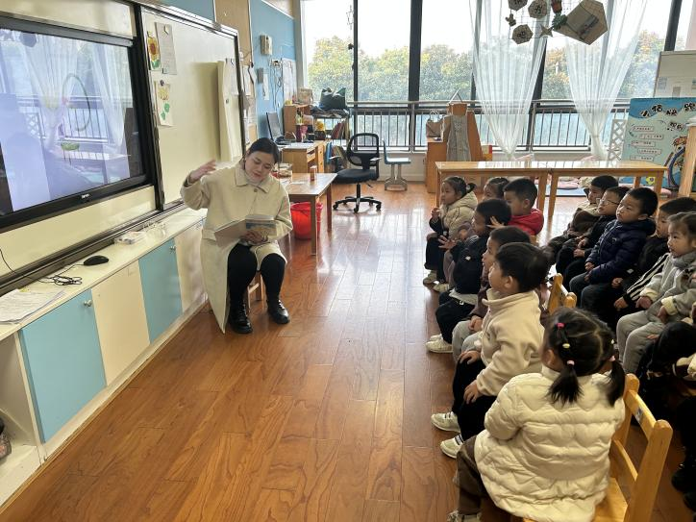

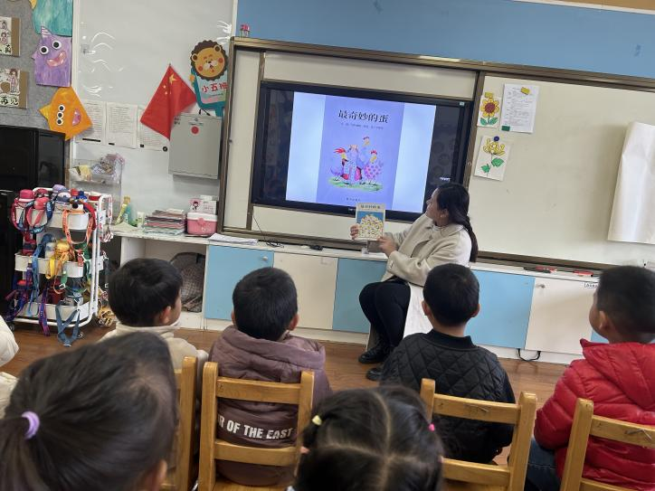

小班科学活动：蛋宝宝，站起来
活动目标:
1.探索蛋宝宝站起来的方法。
2.在与材料互动中，获得有关物体支撑的经验。
3.喜欢动手操作，愿意将自己的发现与他人交流。
活动准备:
知识经验准备：幼儿对蛋宝宝的特征有了初步的认识。
物质材料准备：音乐，蛋宝宝若干，人手一个小托盘(毛根、棉花、瓶盖、橡皮泥等) ，记录表。
活动过程:
一、律动游戏，激发幼儿兴趣
(一)以律动《学做解放军》引入，激发幼儿探索的欲望。
刚刚小朋友学做小小解放军，站得可真直啊。
（二）出示蛋宝宝，引导幼儿观察蛋宝宝的外形特征。
提问:咦，谁来了呢? (出示蛋宝宝) 蛋宝宝长什么样子呢?
小结:蛋宝宝身体椭圆形的，很光滑，两头尖尖的。
蛋宝宝看小朋友做解放军真神气，他们也想学解放军站得直直的，你们觉得蛋宝宝行吗?
- 大胆探索，尝试蛋立方法
(一) 介绍材料:人手一个蛋宝宝。
(二) 幼儿自由探索，寻找在平面上让蛋宝宝站立的方法。
提问:你们的蛋宋荣能站起来吗?用了什么方法呢?
- 寻找材料，探索蛋宝宝站起来的方法
逐一出示各种“朋友”材料并介绍他们的名称。
1.引导幼儿猜测各种材料能否成功帮助“蛋宝宝”站起来。
2.将幼儿的猜测结果记录在记录表中
提出要求:人手一份操作材料，轻轻取，保护好蛋宝宝。积极探索让蛋宝宝站起来的方法。
3.幼儿操作，探索让蛋宝宝站起来的方法。
重点指导幼儿材料支撑能够帮助蛋宝宝站起来，鼓励幼儿大胆地跟旁边的小伙伴说一说自己的发现。
四、表达交流，记录自己的发现结果
师:你们的蛋宝宝站起来了吗?用了什么方法?
小结:小朋友真厉害发现了这么多让蛋站起来的方法，它找到了支撑点，所以就站起来了。
活动延伸:提供透明胶、海绵、电线、毛线等，重点指导幼儿继续探索利用“朋友”材料帮助蛋站起来的方法，并乐意与同伴交流自己的发现。
课程痕迹：
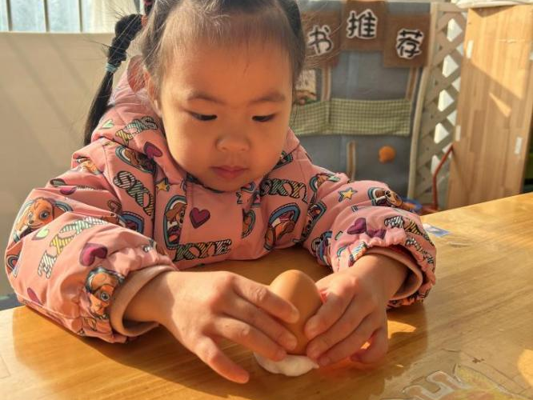

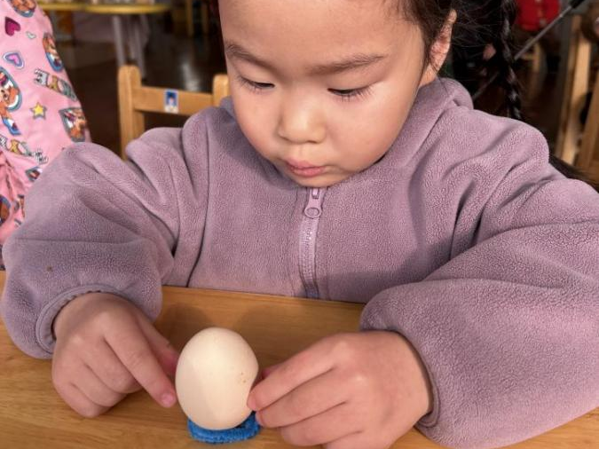

小班数学活动：母鸡下蛋

活动目标:
1.乐观参加点数活动，大胆回应老师的提问。
2.能边数边说数字，不漏数。
3.学习手口一致有序地点数5以内的数量物，并说出总数。
活动准备:
知识经验准备：有点数4以内数量物的数学基础以及排序的概念。
物质材料准备： PPT 及故事《数蛋宝宝》，篓子，蛋宝宝人手4个，蛋蛋盘人手1个。
活动过程:
一、音乐猜动物，引发幼儿兴趣
师:小朋友善，今日有个小动物来我们班做客，跟小朋友当好朋友，我们来猜一猜是谁?
老师播放音乐，幼儿听音乐猜动物。
师:哪个小动物呀?(鸡妈妈)
你们太聪慧了，今日张老师要给你们讲-一个鸡妈妈的故事《数蛋宝宝》。
二、讲述故事，共数蛋的数量
1.老师讲述故事
师：鸡妈妈在草地上散布，走着走着，它想下蛋宝宝了，鸡妈妈下了蛋宝宝，鸡妈妈真兴奋，把这些蛋都带回家了，预备孵蛋，没过几天，肚子下面的蛋宝宝动了，就赶快站起来一看，怎么样了呀?
孵出小鸡了，都孵出来了，孵出几只小鸡呀，一只小鸡，两只小鸡，三只小鸡，四只小鸡，鸡妈妈真兴奋，带着小鸡宝宝出去玩了。
2.老师提问:鸡妈妈孵了几只小鸡呀?
师:我们小朋友也去关怀鸡妈妈捡蛋，好不好?捡一个数一个。
捡完后请小朋友去拿一个 蛋蛋盘，把我们的蛋宝宝放到蛋蛋盘里数一数。
三、幼儿操作，数数小鸡数量
1.师:我们都数完蛋宝宝了对不对，现在我们要学鸡妈妈的样子，把你的蛋宝宝放在你的腿上，我们预备孵蛋宝宝了。
播放音乐，请幼儿打开蛋宝宝取出里面的小鸡。
2.请幼儿数一数孵出几只小鸡，数一数旁边小朋友孵出几只小鸡，感受操作的乐趣。
师:现在我们带着我们的小鸡出去晒太阳。
四、活动结束，共同快乐游戏
老师和幼儿一起出活动室。(放音乐)
活动延伸:请幼儿捡不能数量的蛋宝宝，并孵出相应数量的小鸡。
课程痕迹：
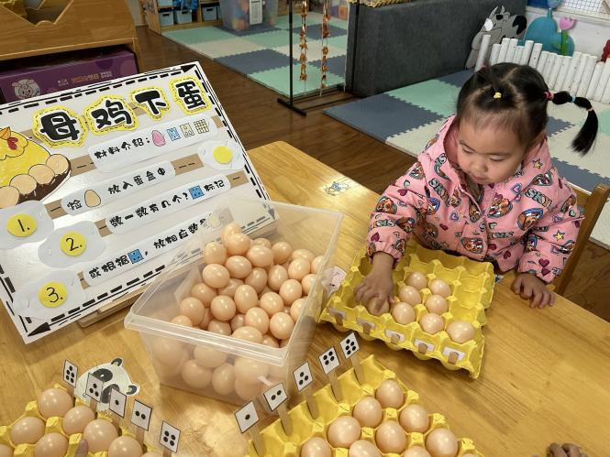
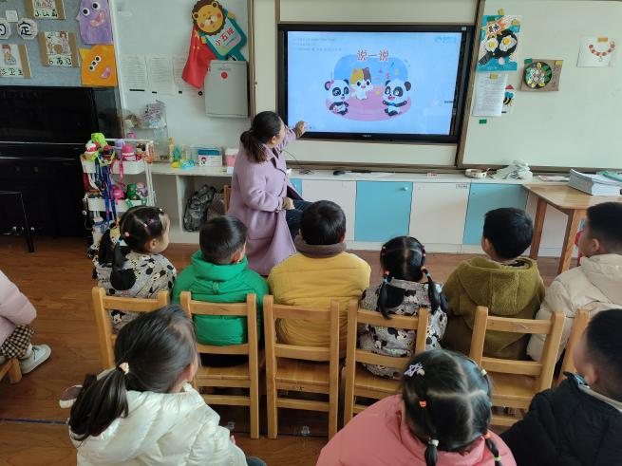

线索三：蛋宝宝餐厅（蛋类的营养探究）
小班健康活动：煎蛋、煮蛋

活动目标:
1.观看煎鸡蛋的过程，了解鸡蛋从液态到固态的变化。
2.尝试在黑色底板纸上用棉签、水粉等材料表现煎鸡蛋的形态。
3.在看、闻、做的过程中享受煎鸡蛋带来的愉悦，体验成就感。
活动准备:
知识经验准备：知道生鸡蛋是液态的，有过棉签水粉画的阅历。
物质材料准备：生鸡蛋1只、PPT。
活动过程:
一、嬉戏摸鸡蛋，引起幼儿的爱好
师:今日，老师带来了一样好吃你，请你摸一摸是什么? (神奇的摸蛋。)
啊!都猜对了，我们来看看鸡蛋壳里都有什么?
二、播放煎鸡蛋，幼儿观看过程
视频播放煮鸡蛋和煎鸡蛋。
幼儿观看煎鸡蛋的过程，发觉鸡蛋在锅中的变化。
幼儿通过视频观看煎鸡蛋的过程，通过看、听、闻、说的方式了解鸡蛋受热过程中的变化，感受煎鸡蛋的颜色以及形状特点。
师:我们来煎个鸡蛋吃吧!看看鸡蛋到了热油锅里有什么不一样? (观看蛋黄， 蛋清的变化)中间是什么?什么颜色?什么外形?旁边呢?像什么?闻一闻，什么味道?
三、棉签画"煎鸡蛋'，幼儿展示作品
1.出示材料，个别幼儿尝试画“煎鸡蛋”，集体观看，争论绘画的方法。
重点引导幼儿观看用棉签绕圈涂画的方法，巩固操作常规。
2.请幼儿做小厨师，用棉签水粉画的方法来"做煎鸡蛋。
师:请你来做小厨师，看看谁的煎鸡蛋做的又快又好!等你们的煎鸡蛋做好了，我们就可以品尝了。
3.展现幼儿作品，进行评价。
师:请你把五角星贴在你喜爱的鸡蛋上?这个煎鸡蛋是谁做的?又大又好，闻一闻，香吧?你是怎么涂的?幼儿品尝煎鸡蛋，结束活动。
师:小伴侣的鸡蛋煎的真香，我们去尝一尝吧!
4.自由评论。
师:告知大家，你煎出来的蛋像什么
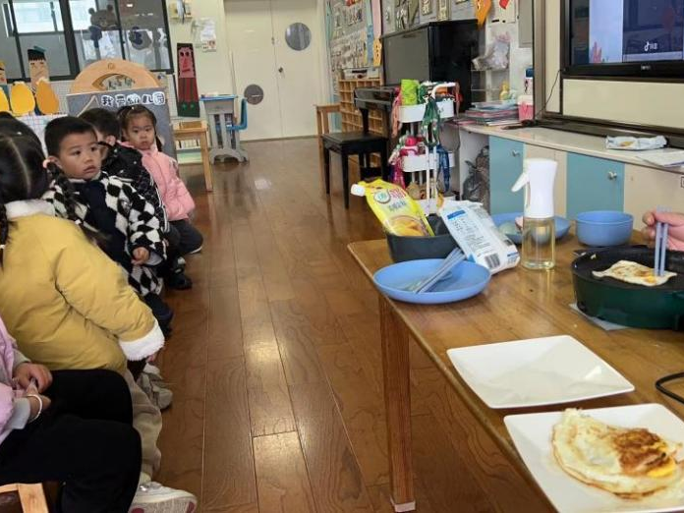
课程痕迹：

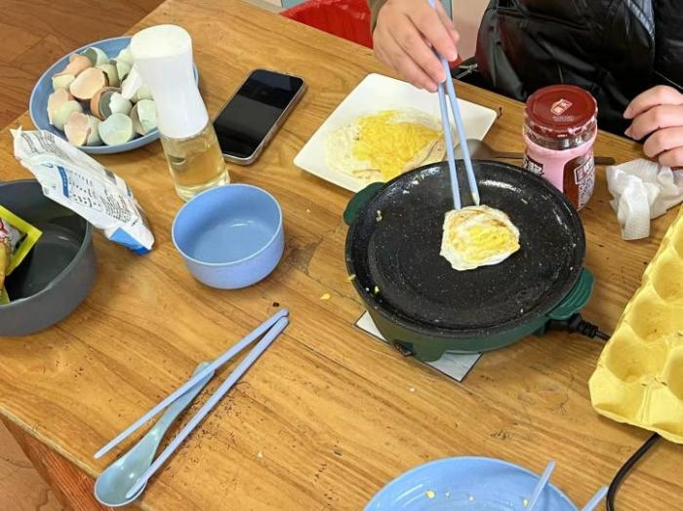

小班谈话活动：蛋的营养
活动目标：
1.通过绘本故事讲述、品味美味的鸡蛋菜肴等知道蛋的基本学问，进一步了解蛋在生活中的养分价值。
2.在做蛋糕的过程中,熬炼幼儿手指的灵便度。
3.让幼儿在主动、快活的心情之中分享自己成果、分享欢乐。
活动准备：
- 物质材料准备：绘本、鸡蛋、纸杯蛋糕模具、奶油、装饰物等
- 知识经验准备：了解鸡蛋的一些基本特征，了解一些鸡蛋的好处。
活动内容：
一、绘本导入,引起兴趣
完整讲述绘本故事。
今天是多多的生日，客人送来了一样礼物(故做神秘的打开盒子)
1.引导幼儿说说蛋糕是什么样的?
2.说说自己最喜欢蛋糕的哪一部分, 为什么? (幼儿交流)
二、了解、学习蛋糕纹样的基本制作方法
1.你们知道蛋糕上漂亮的花纹是怎么来的吗? (幼儿谈生活经验，引导幼儿说出是用奶油做出来的)
2、示奶油袋瞧!这是什么呀? (奶油)你看它的样像什么? (伞)
3.讲解演示:
演示:这顶伞我们呀要倒着来用，用手握住伞柄,将伞尖朝蛋糕,用五个手指用力的挤捏(请幼儿边听边模仿老师徒手做一遍动作),让奶油从袋里出来,标到蛋糕上(示范标出简单点状花纹)
引导幼儿观察手指用力与不用力时奶油的变化,并练习捏的动作。
三.幼儿操作
1.鼓励幼儿大胆尝试，标出与老师不同的纹样。
2.提醒幼儿留意挤捏的力度,动作稍慢些。
3.表扬标出不同花纹的小朋友,并为制作完成的小朋友提供小饼干,加以点缀。
四、作品展示
小朋友的蛋糕太美了，我们一起开个生日会吧! (大家齐唱生日歌,吃蛋糕）
课程痕迹：
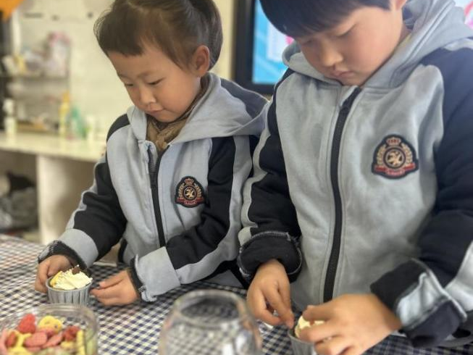

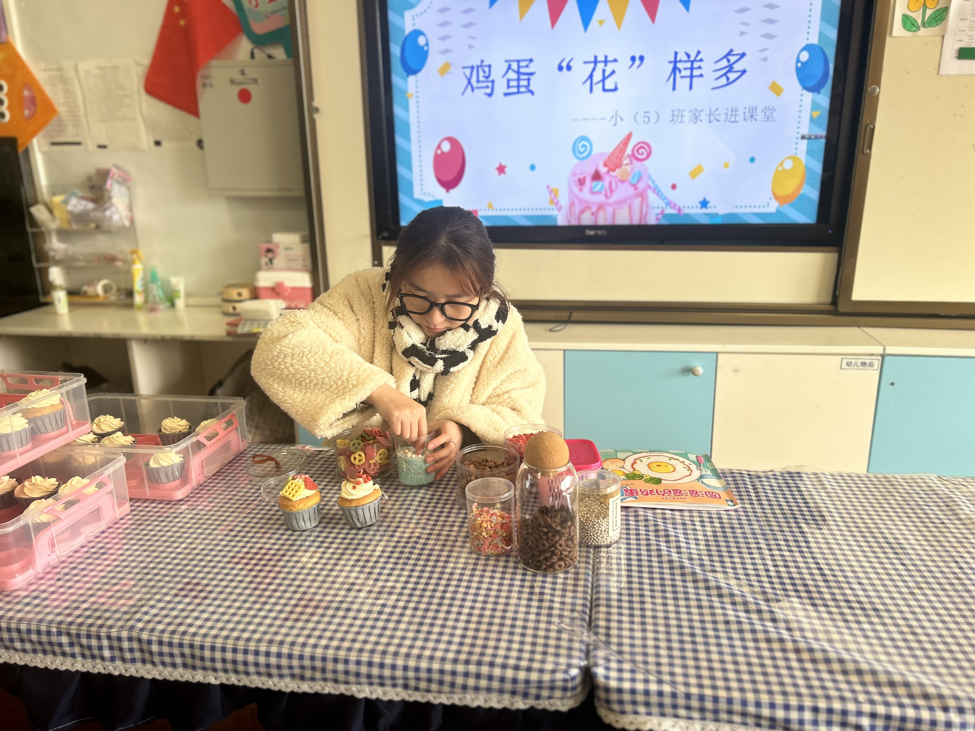

线索四：蛋宝宝博物馆（活动的综合研究展示会）
小班美术活动：五彩蛋壳
活动目标：
1.区分比较蛋壳和鸡蛋的轻重，知道蛋壳易碎。
2.给蛋壳涂鸦漂亮的颜色绘画图案。
3.体验活动带来的乐趣。
活动准备：
蛋壳、鸡蛋、颜料、笔、纸盒
活动过程：
一、谈话导入，鸡蛋比重
教师出示鸡蛋、蛋壳让幼儿区分并比轻重。
师：今天老师带来了蛋宝宝还有蛋宝宝的好朋友蛋壳，小朋友们猜一猜老师手上的哪一个是蛋壳，哪一个是鸡蛋呢？
生：鸡蛋上有小孔的是蛋壳。
师：除了这一个办法，还能怎样辨别鸡蛋与蛋壳呢？
师：小朋友面前有一个是蛋壳，一个鸡蛋，小朋友拿起来感觉一下哪一个更沉呢？
生：鸡蛋沉，蛋壳轻
小结：因为鸡蛋里有蛋黄蛋清，所以比蛋壳更沉，蛋壳没有了蛋黄蛋清不仅轻还易碎。
二、彩色蛋壳，感知变化
1.教师出示不同颜色的蛋壳，让幼儿感知颜色变化的美
师：今天老师带来了不一样的蛋壳，小朋友们观察一下它们那些地方不一样。
生：颜色不一样，大小不一样
师：对，不同颜色的蛋壳看起来很有趣，那么我们能利用废弃的蛋壳做什么呢？
生：当花肥或是扔了
师：老师今天把蛋壳加以装饰，让蛋壳更漂亮。
2.教师出示范品，教幼儿制作
师：老师的蛋壳有各种漂亮的颜色，上面还有漂亮的图案，小朋友想不想制作呢？
师：（教师示范）首先拿出蛋壳，小朋友用刷子沾取你喜欢的颜色涂在蛋壳上，这样蛋壳就穿上了更鲜艳的外衣。
第二步：颜色干了以后，小朋友们可以用水彩笔往蛋壳上画漂亮的图案，这样漂亮的蛋壳就完成了。
3.幼儿制作，教师做适当指导。
活动延伸：用画好的蛋壳装饰教室。
课程痕迹：
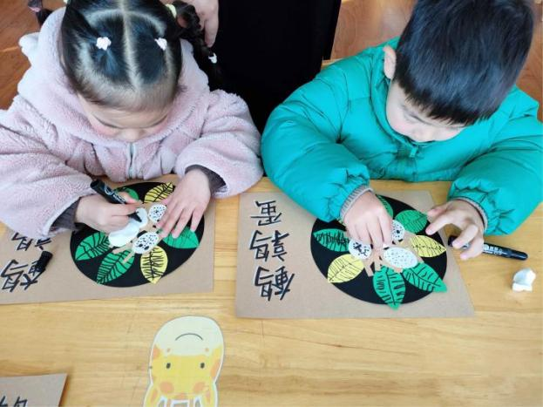

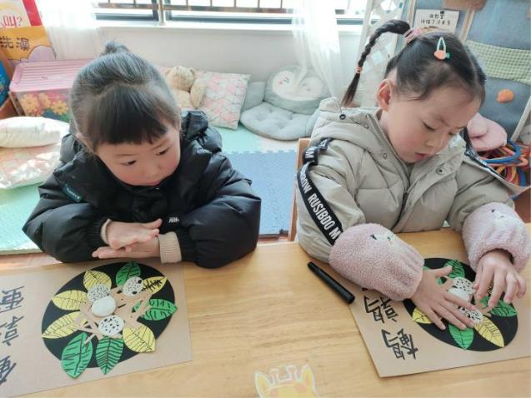

小班社会活动：护蛋行动

活动目标：
1.了解妈妈爱护宝宝的各种方法，感受妈妈对自己浓厚的的爱。
2.探索保护生鸡蛋的不同方法，并能创造性地运用辅助材料。
3.教育幼儿养成做事认真，马虎的好习惯。

活动准备：
1.生鸡蛋若干(与幼儿人数相符)。
2.棉花、纸盒、皱纹纸、绳、布等辅助材料。

活动过程：
一、谈话导入
谈话导入活动，引导幼儿了解妈妈爱护宝宝的方法。
根据需要进行以下提问:妈妈是怎样保护宝宝的?你小时候，妈妈是怎样爱护你的?妈妈为什么会这样做?
二、护蛋行动
1.介绍护蛋行动的内容:
要求幼儿利用各种辅助材料将鸡蛋宝宝保护好放在自己身上带一天(区域活动，早操、教学活动、吃放、睡觉等)。一天结束后，看谁的鸡蛋完好无损，体验保护宝宝的辛苦。
2.组织幼儿利用辅助材料保护鸡蛋并想办法固定在自己身上。
如:用棉花包裹放在纸盒里，将纸盒四边穿上绳挂在脖子上;用布包好放在口袋里等。
- 引导幼儿相互展示介绍自己保护鸡蛋的方法。

活动延伸:
引导幼儿在一日活动中将宝宝一直带在身边并保护好， 教师随时记录鸡蛋的破损情况。离园前，组织幼儿检查自己的蛋宝宝，探索蛋宝宝完好和破损的原因，引导幼儿交流护蛋行动的感受,体验妈妈的辛苦。

课程痕迹：
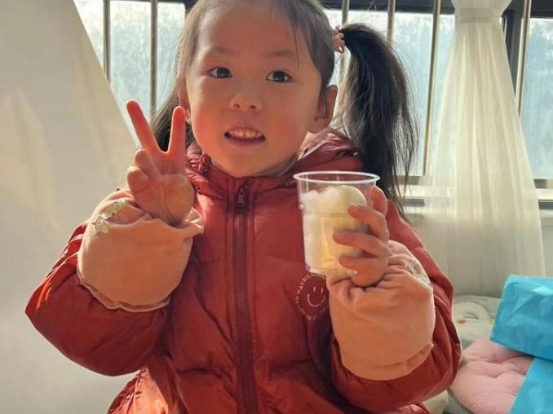

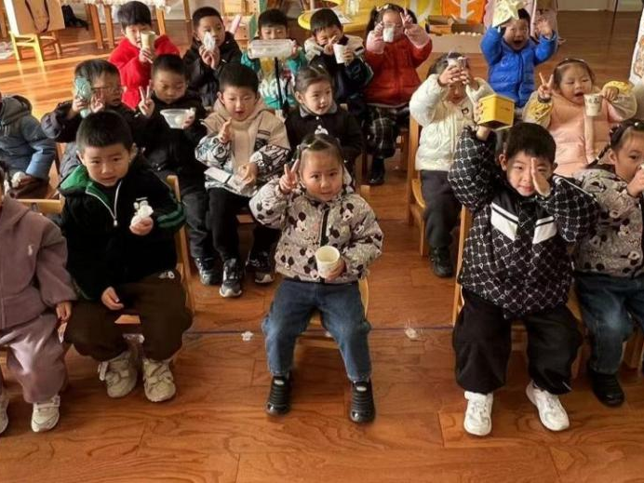

八、其他活动痕迹：
特  色  活  动  痕  迹 | 一、项目活动  1.《美味茶叶蛋》  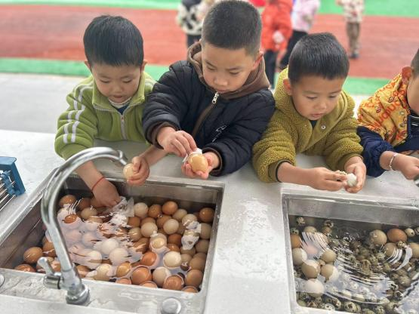  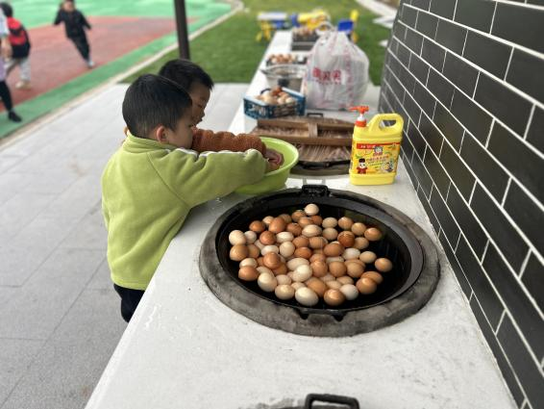  2.《咸鸭蛋》  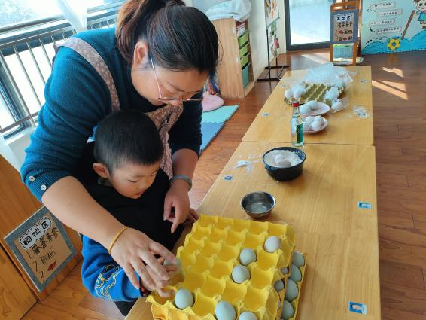  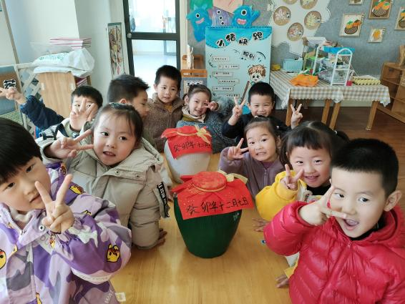  二、亲子活动  1.《家长进课堂》  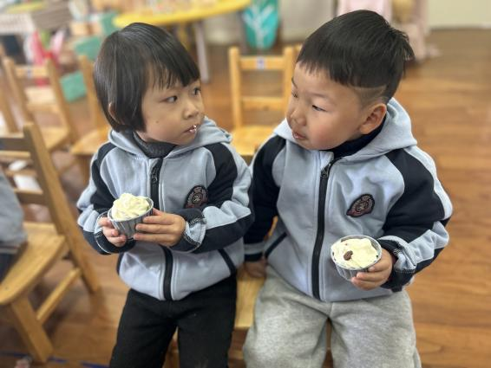  2.《寻找蛋宝宝》  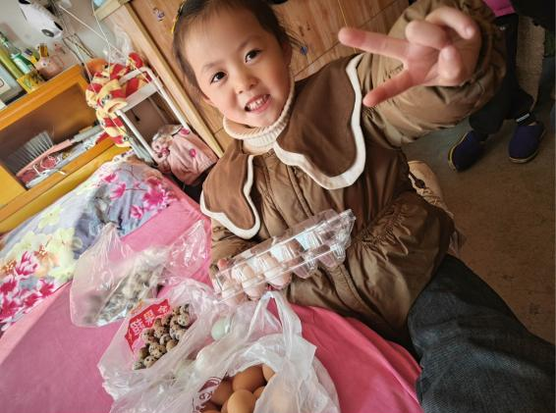  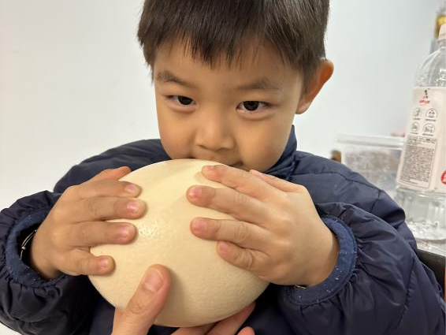  三、户外游戏活动  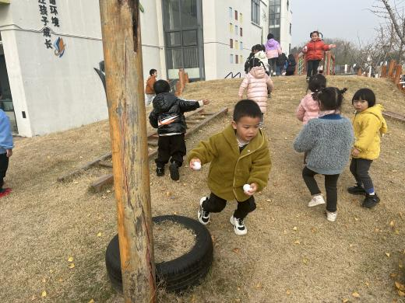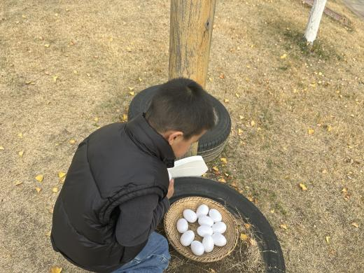

- 课程感悟：
蛋来源于孩子们的生活，几乎每天都能吃到、看到，但是并没有真正全面、深入的去了解过，走进它，孩子们对蛋的知识也只是停留在表面上的学习，这次我们班有幸开展了《乐趣“玩”蛋》主题活动，给孩子们提供了一次全面学习、了解的蛋机会,关于蛋，孩子们的经验有从家的信息切入，有社会中的接触，但是并不多。于是通过《乐趣“玩”蛋》主题活动，不难看出，无论从孩子们的对话中还是孩子们的操作中，蛋是很受孩子们欢迎的，并且在从调查开始到探索、观察、讨论，给蛋做了一个全面的探讨，丰富了孩子们对蛋的认识和了解，这个主题活动的内容比较多，我们对蛋的切入点是放在了关键字“玩”上，运用多种游戏活动去了解发现蛋的神，孩子们对蛋的了解也是在一次次的游戏中成长起来的，收获很多，成长也很多，受益更多。

